Название: «Здоровые дети - здоровая нация»

Сегодня количество детей и подростков с различными заболеваниями как опорно-двигательного аппарата, желудочно-кишечными, так и с эндокринными нарушениями увеличилось. Такие заболевания как, искривление позвоночника, плоскостопие, ожирение, гастриты и другие заболевания, позже у подростков, как правило, переходит в хроническую форму.
В последнее время, Правительство Российской Федерации уделяет особое внимание здоровому образу жизни детей и подростков и здоровью нации в целом, создаётся ряд целевых программ, увеличено количество часов уроков физической культуры.
Если еще несколько лет назад большая часть подростков находила альтернативу спорту в компьютерных играх. На сегодняшний день, ситуация начинает меняться. Подрастающее поколение «зачитало», пусть порой посредством планшетов, но читают, увлекаются спортом, а также все чаще выбирают различные активные виды отдыха - серфинг, охота, дайвинг, рыбалка, велотуризм, коньки, конный спорт, каякинг и рафттинг, скейтбординг, пейнтбол и другие виды.
Казалось бы, интерес к спорту привили, но так или иначе интерес к урокам физической культуры еще снижен. Подростки неохотно посещают уроки физической культуры. Причин много, это и низкая материальная база оснащения спортивных залов, а именно низкое качество и отсутствие спортивного инвентаря, отсутствие специализированных гимнастических залов. Не менее важное, это отсутствие возможности участия в выборе спортивного инвентаря и оборудования. Другой причиной снижения интереса к данному уроку, состоит в том, что учитель становится пассивен, уроки единообразны. «Чтобы быть хорошим учителем, нужно любить то, что преподаешь, и тех, кому преподаешь», говорил в свое время русский историк Василий Ключевский. Настоящий учитель запоминается детям на всю жизнь. Именно он помогает им разобраться в способностях, интересах, наклонностях. В свое время, когда я была подростком, я поняла, что физкультура – это не только быстро бегать или прыгать дальше всех, это закалка характера, это сила, энергия, дисциплина, красота, здоровье. Это особое состояние души. У учителей физической культуры есть оружие особой силы, способное преобразить «гадких утят» в «прекрасных лебедей», - это возможность более свободного и непосредственного общения с детьми, которое может быть, при разумном подходе, направлено на благоприятное развитие эмоционального климата, общественного мнения, статуса личности. Но все люди разные. И учителя не исключения, кто-то горит, живет своей работой, а для кого-то это просто ежедневный труд, «работа».
И все-таки, чтобы заинтересовать сегодняшнего подростка есть смысл рассмотреть разные варианты подходов к данной проблеме.
Хотелось бы рассказать о применении фитнес направления, который уже в течение нескольких лет своей педагогической деятельности использую на уроках физической культуры в 5 – 11 классах.
Сегодня одно из основных и набирающих обороты - это фитнес-направление или оздоровительная аэробика. Задача данного направления - нормализовать работу различных систем, улучшить самочувствие, повысить жизненный тонус. Представим основные виды, которые возможно использовать на уроках физической культуры, как в урочное, так и внеурочное время. Это – йога, аэробика, степ-аэробика, калари-паятту (древн.инд.; дыхат.упраж.), кардиострип (динам.упраж. сочетающ.с музыкой), скандинавская ходьба и другие.
Рассмотрим, например, степ-аэробика построена на простых упражнениях, что выполняются при помощи специальных платформ. Регулярные тренировки позволяют улучшить форму бедер, голеней и ягодиц, а также развивают подвижность в суставах, поэтому рекомендованы для профилактики и лечения артрита и остеопороза. А если, например, включить танцевальные упражнения, что выполняются под различные стили музыки – city-jam, jazz-modern, funk, hip-hop и другие. – это уже будет танцевальная аэробика. Систематические тренировки помогают улучшить пластику и координацию движений, способствуют сжиганию лишнего жира и формированию красивой осанки, что немаловажно для подрастающего и формирующего организма.
Следует заметить, что большинство видов фитнеса основываются на умеренных физических нагрузках и в основном подходят для представительниц женского пола, хотя, некоторыми элементами фитнесса могут заниматься и мужская половина, а также независимо от возраста, фигуры и состояния здоровья.
Тем не менее, в работе с подрастающим поколением, следует учитывать основные принципы и особенности работы:

- Большое значение имеет подготовка учителя. Он должен в совершенстве владеть не только методикой обучения упражнениям, но в совершенстве владеть показом, иметь физические возможности весь урок выполнять в полную силу все те упражнения, которым он обучает учеников. Основная сложность внедрение в школьную практику аэробики – выучить упражнения, их соединения, комплексы, затем комбинации. Сегодня, подрастающее поколение довольно хорошо ориентируется в данном виде, учащиеся могут сами составлять композиции, что уменьшит нагрузку учителю, а также дает подростку проявить себя, а также дает возможность раскрепощаться, быть увереннее. Учитель должен сам быть осведомлен о всех «новинках» этого направления, постоянно актуализировать свои знания в данной области.
- Обязательно учитывать возраст, индивидуальные особенности и группу здоровья обучающегося.
- Стимулом для регулярных занятий является использование музыкального сопровождения, популярного среди подрастающего поколения.
- Обучение на занятиях оздоровительной аэробики начинают с показа и объяснения наиболее простых упражнений локального воздействия: движения в суставах конечностей, движения головой, тазом. Такие упражнения требуют концентрации внимания только на одной части тела, небольшой группе мышц, не требуют высокого уровня координации движений. Постепенно усложняются комплексы, разучиваются более трудные движения, которые вовлекают в работу несколько суставов и групп мышц.
- Данный вид урока можно проводить 1 раз в неделю, чередуя с другими видами и формами работы.
- На основе работ К.Б. Андреасяна, В.И. Ляха и других авторов для работы в школе можно использовать различные вариативные современные программы.
- Учитывая программно-целевой принцип, необходимо: определить цели и задачи, учитывать материально-техническое обеспечение занятий, провести тестирование, мониторинг, разработать программу, определить вид занятий, средства и методы их проведения, регулярно проводить врачебно-педагогический контроль, проводить коррекцию тренировочных программ.
- Для степ – аэробики, можно изготовить степ-платформы из бросового материала подростками на уроках трудового обучения.
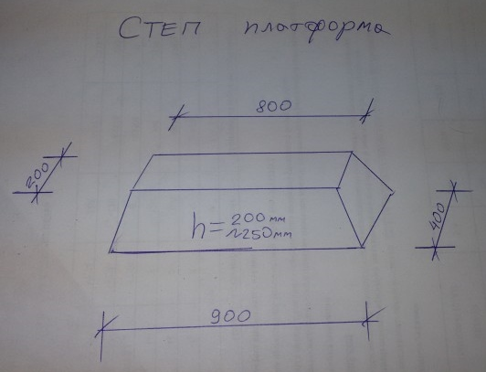
Возможные варианты и размеры:
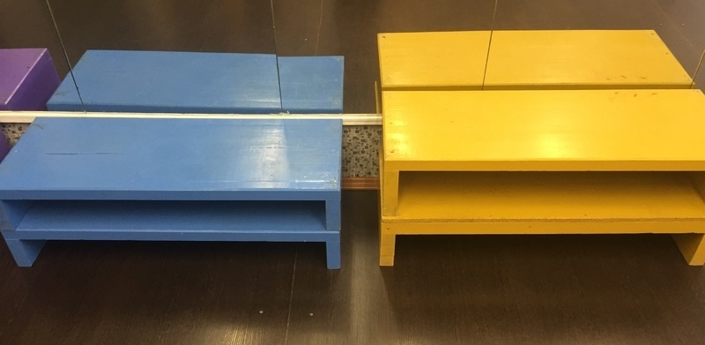

- В место гантелей, можно использовать пластиковые бутылки объемом 0,5 л., заполненные водой.
- Учитель, регулярно и систематически проводит беседу о питании при таких занятиях, которые играет важную роль: больше воды и свежих овощей, фруктов, зелени, злаков.
- Особое внимание следует уделить подросткам с ожирением. Как нам известно, существующие общепринятые методики коррекции детского ожирения в основном носят медицинский характер. При этом основное внимание в случаях алиментарного ожирения, уделяется нормализации питания и широкому использованию лечебной физической культуры, в основе которой лежат различные физические упражнения (А.П. Аверьянов, Н.В. Болотова, С.А. Бутрова, М.М. Гинзбург, Ю.А. Зотова, H.H. Крюков, A.A. Плохая, Н.Ю. Райгородская и др.). В связи с этим, модель занятия физической культуры для детей и подростков с ожирением должна быть построена с изменением его направленности и содержания за счет увеличения количества упражнений аэробного характера.
- В самом начале, до внедрения полноценных занятий степ-аэробикой, желательно включать в урок элементы данного направления, далее провести анкету-опрос о заинтересованности этим видом направления.
- В конце апреля, в мае и сентябре, не менее интересными формами работы могут стать, например, занятия фитнесом на уличных спортивно-развивающих комплексах, катание на велосипедах, занятие на ковриках (с элементами йоги) в парке отдыха. Все это будет носить непринужденный характер занятий, что вызовет еще и позитивный настрой как у самих подростков, так и у жителей района.
- Разработать памятки, буклеты по данной тематике. Например, «Уличные тренажеры: особенности и правила использования» или «Фитнес во дворе»; «Питание и здоровье», «Живи спортивно» и другие.
Таким образом, призываю вас взглянуть на проблемы развития интереса к урокам физической культуры подростков, поскольку здесь закладываются основы личной физической культуры, фундамент здоровья и здорового образа жизни каждого человека.

Список литературы:
- Андреасян К.Б. Моделирование годичного цикла подготовки в спортивной аэробике: Авторев. диз... канд.пед. наук. М.: РГАФК, 1996. 23 с.
- Давыдов В.Ю., Коваленко Т.Г., Краснова Г.О. Методика преподавания оздоровительной аэробики: Учебное пособие. - Волгоград: Изд-во Волгогр. гос. унта, 2004. - 124 с.
- Ермолин С.Н., Сиднева Л.В. Питание и контроль массы тела при занятиях аэробикой. М.: Тровант, 1999. 94 с.
- Сиднева Л.В., Гониянц С.А. Оздоровительная аэробика и методика ее преподавания: Учеб. пособие. М.: 2000. 74 с.

